ВНИМАНИЕ – МОШЕННИКИ!!!
Телефон полиции: «02», «102», «112», 2-16-29 (ДЧ), 2-14-28 (УУР)

- Покупка и (или) продажа товаров, заключение договоров через интернет сайты, социальные сети, средства массовой информации. Воздержитесь от сделок с непроверенными или сомнительными продавцами, покупателями - это мошенники. Оплачивайте товар только после его получения и проверки на почте. Если сотрудники почты Вам не разрешают проверить товар до его оплаты, откажитесь от его получения.
- Перевод гражданином денежных средств на другой счет в целях разблокирования своего счета при получении на сотовый телефон звонка (СМС-сообщения) о якобы заблокированном банковском счете. Обращаем внимание, что запрещается сообщать посторонним лицам, в том числе сотрудникам банка номер из 3 цифр на оборотной стороне Вашей банковской карты, пароли, поступающие Вам в СМС-сообщении, пин-коды Вашей банковской карты. Никогда не доверяйте звонящему.
- Перевод гражданином, при получении в социальных сетях: «Вконтакте», «Одноклассники», и др., сообщений от знакомых, родственников о заимствовании денежных средств в долг. Воздержитесь от перевода денежных средств, не удостоверившись в личности лица, отправившего Вам сообщение (позвоните ему и т.д.)
- Перевод денежных средств за освобождение родственника от уголовной ответственности за якобы совершенное им преступление. Обращаем внимание, что перевод денежных средств любым способом на счет других лиц с целью освобождения от уголовной ответственности, в том числе родственников, является уголовно-наказуемым деянием – «Дача взятки» (ст. 291 УК РФ) и преследуется по закону.
- Замена денежных купюр старого образца на новые. Как правило, жертвами данного мошенничества являются престарелые граждане. Не пропускайте чужих лиц в дом, держите двери в дом всегда закрытыми, немедленно сообщите о данных лицах в полицию.
- Получение СМС-сообщения с вложением-«вирусом» (ссылкой на файл, который нужно открыть). Воздействию данных программ-вирусов подвержены, в основном, сотовые телефоны с операционной системой «Android». Ни в коем случае не переходите по данным ссылкам, удалите поступившее к вам подозрительное сообщение, не просматривая его.
- Снятие порчи, наговоров. Как правило, данные преступления совершают лица цыганской национальности. Они под различным предлогом (попить водички, поиск покупки жилья, продажи каких-либо вещей) заходят к престарелым гражданам, которые в ходе беседы, дождавшись, когда хозяин дома отвлечется, совершают хищения денежных средств и ценных вещей. Не пропускайте посторонних лиц в дом, держите их в поле зрения, немедленно сообщите о данных лицах в полицию.
- Продажа медицинский и пожарных приборов по заниженной цене либо подставными лицами. Не пропускайте посторонних лиц в дом, держите их в поле зрения. Ни в коем случае не покупайте данные приборы. Немедленно сообщите о данных лицах в полицию. До приезда полиции запомните их приметы, номера транспортных средств на которых приехали данные лица.
- Получение кредита удаленным доступом с использованием компьютера, сотового телефона, когда мошенник требует от заемщика заранее перевести ему денежные средства якобы для страхования суммы кредита. Ни в коем случае не переводите денежные средства, прекратите общение с данным лицом.
- Поиск работы в интернете и социальных сетях, когда гражданин передает свои персональные данные (копию паспорта, копию страхового полиса, данные банковских счетов, банковских карт, пароли) мошеннику для якобы заключения трудового договора, отбора о принятии на работу. Ни в коем случае не передавайте свои персональные данные посторонним, незнакомым Вам лицам. Никогда не доверяйте звонящему.

ВНИМАНИЕ ! ФАЛЬШИВЫЕ ДЕНЬГИ!
На территории Вологодской области, постоянно выявляются поддельные денежные банкноты достоинством 1000 рублей, образца 1997 года, модификации 2004 года, серий «ТП», «ТН», «ЬМ», «ЬП»,«ТЛ», «ЬН», «АЛ», «АМ», «АП»,«ОП», «ОМ», «БК», «ИП», «ГТ» и достоинством 5000 рублей образца 1997 года, серий «БС» №98*****, «ЛЭ» №86391**, «АИ» №47799**, «ХБ» №18543**, «БВ» №58847**, «БА» №№ 38769**, 58769**, «ВМ» №№47847**, 38847**, «АВ», «ЕК»,»ЕХ», МА, АМ, БМ Данные купюры имеют очень высокое качество и по внешнему виду практически не отличаются от подлинных банкнот. У них имитированы все признаки подлинности, т.е. водяные знаки, цветные волокна, рельефность текста «БИЛЕТ БАНКА РОССИИ» и отметки для слабовидящих, микротекст, микроперфорация, металлизированная ныряющая нить и т.п. Выявить указанные купюры на аппаратах с ультрафиолетовым излучением не возможно.
Основными отличиями поддельных купюр достоинством 1000 рублей, заметными на глаз, являются:
1.скрытые радужные полосы (на лицевой стороне банкноты) при рассмотрении банкноты под острым углом отсутствует, либо слабо видимы.
2.краска, нанесенная на герб г. Ярославль не меняет цвет при наклоне;
3.скрытое изображение буквы «РР», на орнаментальной ленте банкноты имитированы светлым тоном;
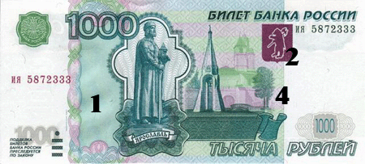
4.перфорация номинала «1000» выполнена точечными прокалываниями, шероховатыми на ощупь

3

Основными отличиями поддельных купюр достоинством 5000 рублей, являются:
1.скрытые радужные полосы (на лицевой стороне банкноты) при рассмотрении банкноты под острым углом слабо выражены;
2.скрытое изображение буквы «РР», на горизонтальной орнаментальной ленте (на лицевой стороне банкноты) не просматриваются под острым углом.

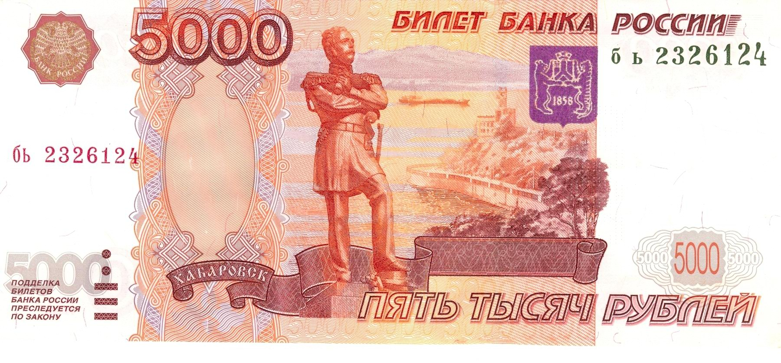
1
2
Если у Вас возникли сомнения в подлинности какой- либо купюры, то лучше всего сверить ее с другими банкнотами аналогичного достоинства, обратиться в ближайшее отделение любого банка или в полицию.
В случаях попытки сбыта Вам поддельной денежной купюры постарайтесь повременить с осуществлением сделки, оказанием услуги (например, отсутствие сдачи или сбой кассового аппарата), одновременно с этим необходимо позвонить в полицию по тел. 02, 2-16-29. 112 и сообщить о случившемся, при наличии «тревожной кнопки» незамедлительно ее нажать. Никогда не говорите сбытчику прямо, что у него поддельная купюра, т.к. он сразу попытается скрыться. Постарайтесь задержать сбытчика до приезда наряда полиции, а если это не удалось, то запомните его приметы, транспорт, а также запишите данные очевидцев.
Не возвращайте поддельную банкноту сбытчику, передайте ее только сотрудникам полиции. Старайтесь не наносить повреждений: берите банкноту за уголки, не допускайте контакта с ней других лиц, для сохранения следов пальцев рук денежный знак желательно положить в пакет или конверт.
Не пытайтесь сами сбыть поддельную банкноту! В данном случае Вы несете уголовную ответственность по ст. 186 УК РФ, которая предусматривает наказание в виде лишения свободы сроком до 15 лет со штрафом в размере до 1 миллиона рублей.

Телефон полиции: «02», «102», «112», 2-16-29 (ДЧ), 2-14-28 (УУР)

